PASO A PASO PARA VERIFICAR CONTRATACIÓN Y/O CONTRATISTAS DE

LA GOBERNACION DE SAN ANDRES, PROVIDENCIA Y SANTA CATALINA
CONVOCATORIA A VEEDURÍAS CIUDADANAS

- En el explorador de su preferencia, entre al siguiente link: https://www.colombiacompra.gov.co/secop-ii
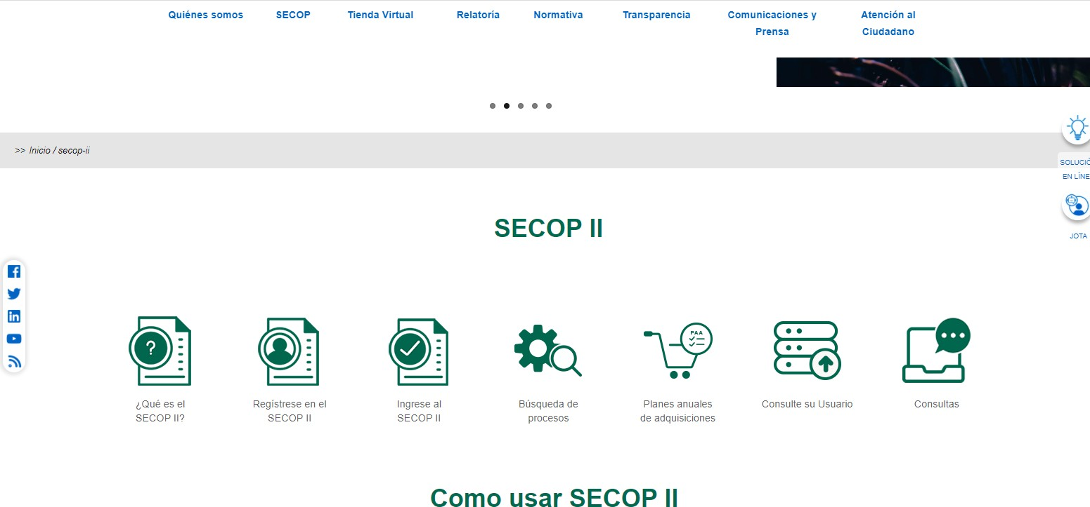

En la parte inferior de la página encontrará el icono de búsqueda de procesos, al cual deberá dar clic.

- Una vez de clic en el icono, se desplegará la siguiente ventana, en la cual debe seleccionar “No soy un robot”:
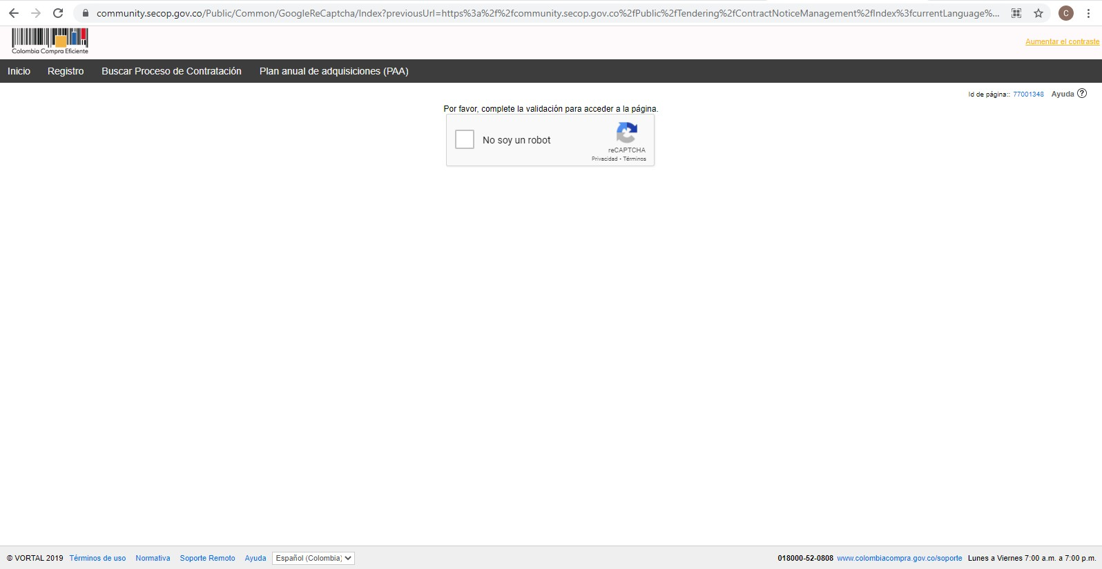

- Posterior a dar clic en “No soy un robot”, de desplegará la siguiente ventana:

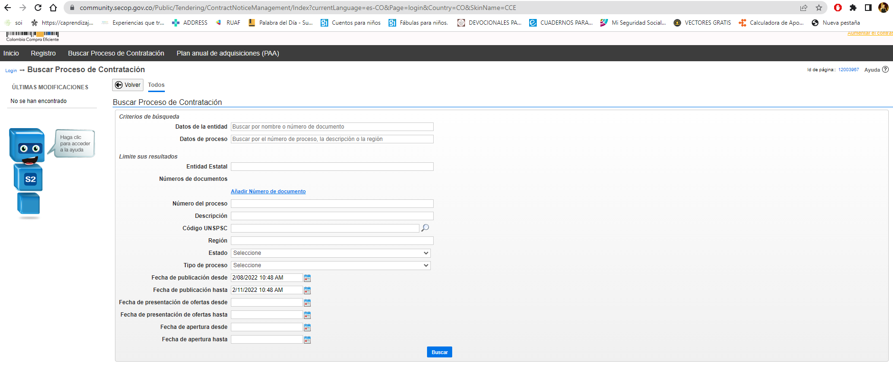

Como se puede evidenciar, esta ventana tiene un amplio margen de búsqueda, por lo que se sugiere diligenciar los siguientes espacios para ubicar el proceso de contratación y/o contrato que requiera.

  - En entidad estatal debe registrar: GOBERNACION DEL DEPARTAMENTO ARCHIPIELAGO DE SAN ANDRES
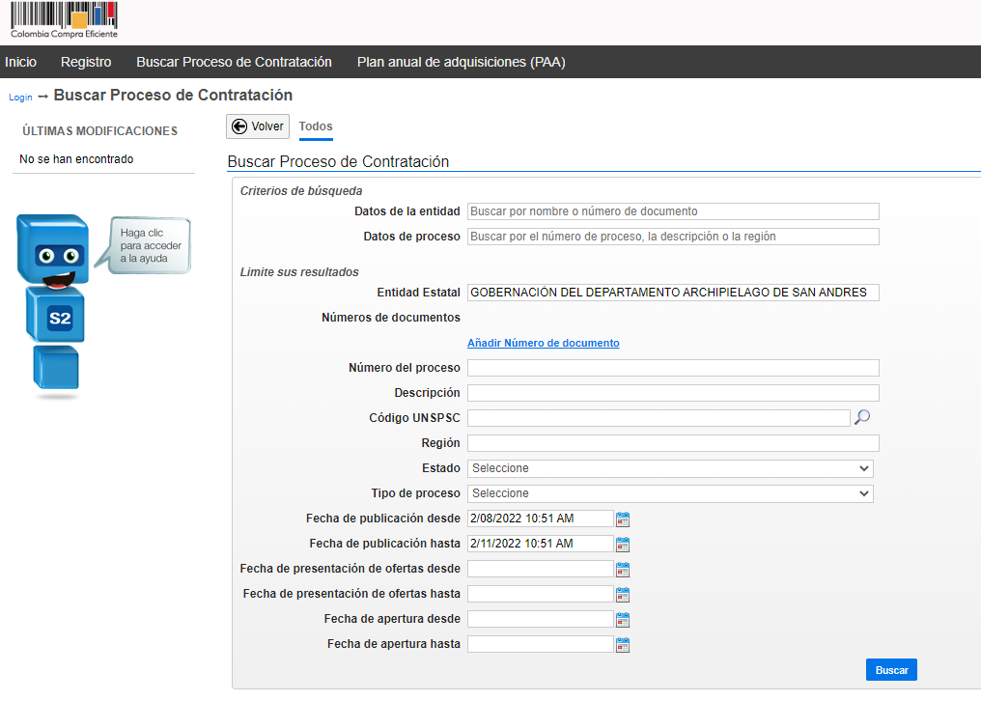

  - En segundo lugar, debe identificar el estado de proceso y colocar en publicados:

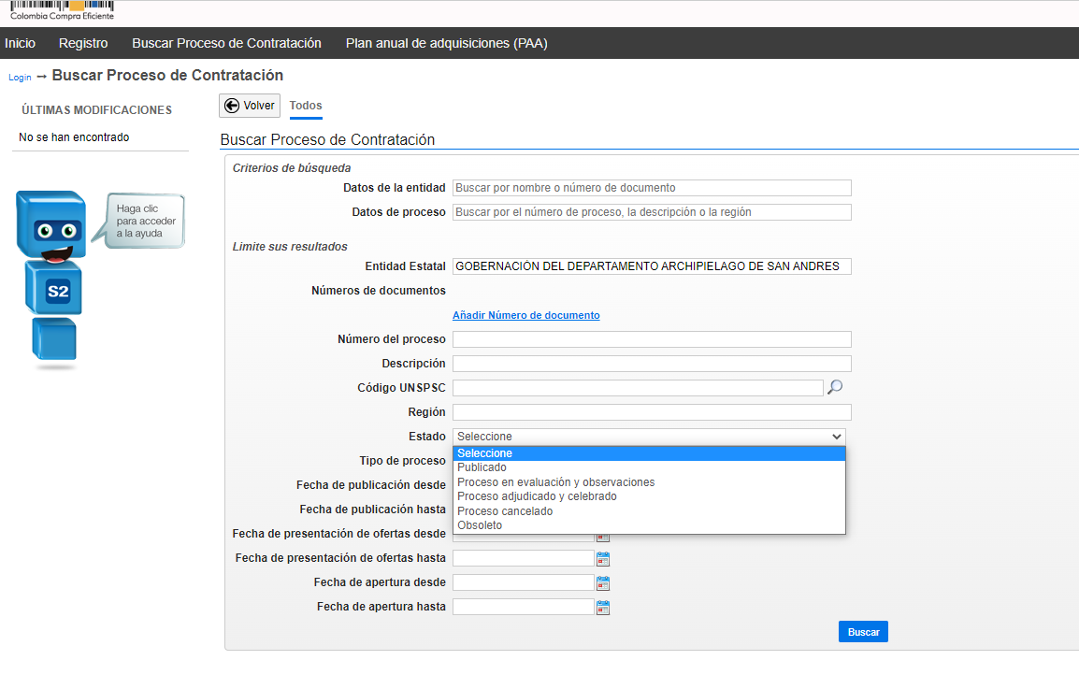

  - Una vez se determina el tipo de proceso, debe validar la fecha del proceso y/o contrato, teniendo en cuenta que la visualización de los procesos de esta sección corresponde a los últimos 3 meses. Si se requiere ampliar la búsqueda, se deben ampliar las fechas en el espacio que se muestra a continuación. Hecho lo anterior, el paso a seguir es dar clic en buscar:
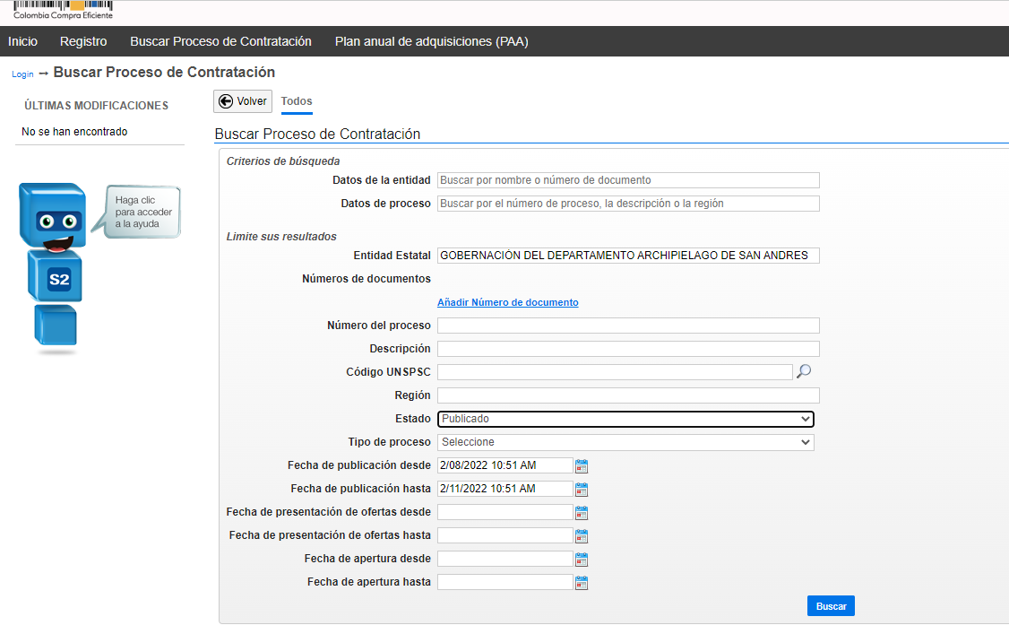

  - A continuación, se evidencia esta pantalla en la cual se encuentran los procesos y/o contratos adelantados por la entidad. Si no es posible evidenciar el contrato que se está tratando de ubicar, debe dar clic en ver más como se evidencia a continuación:
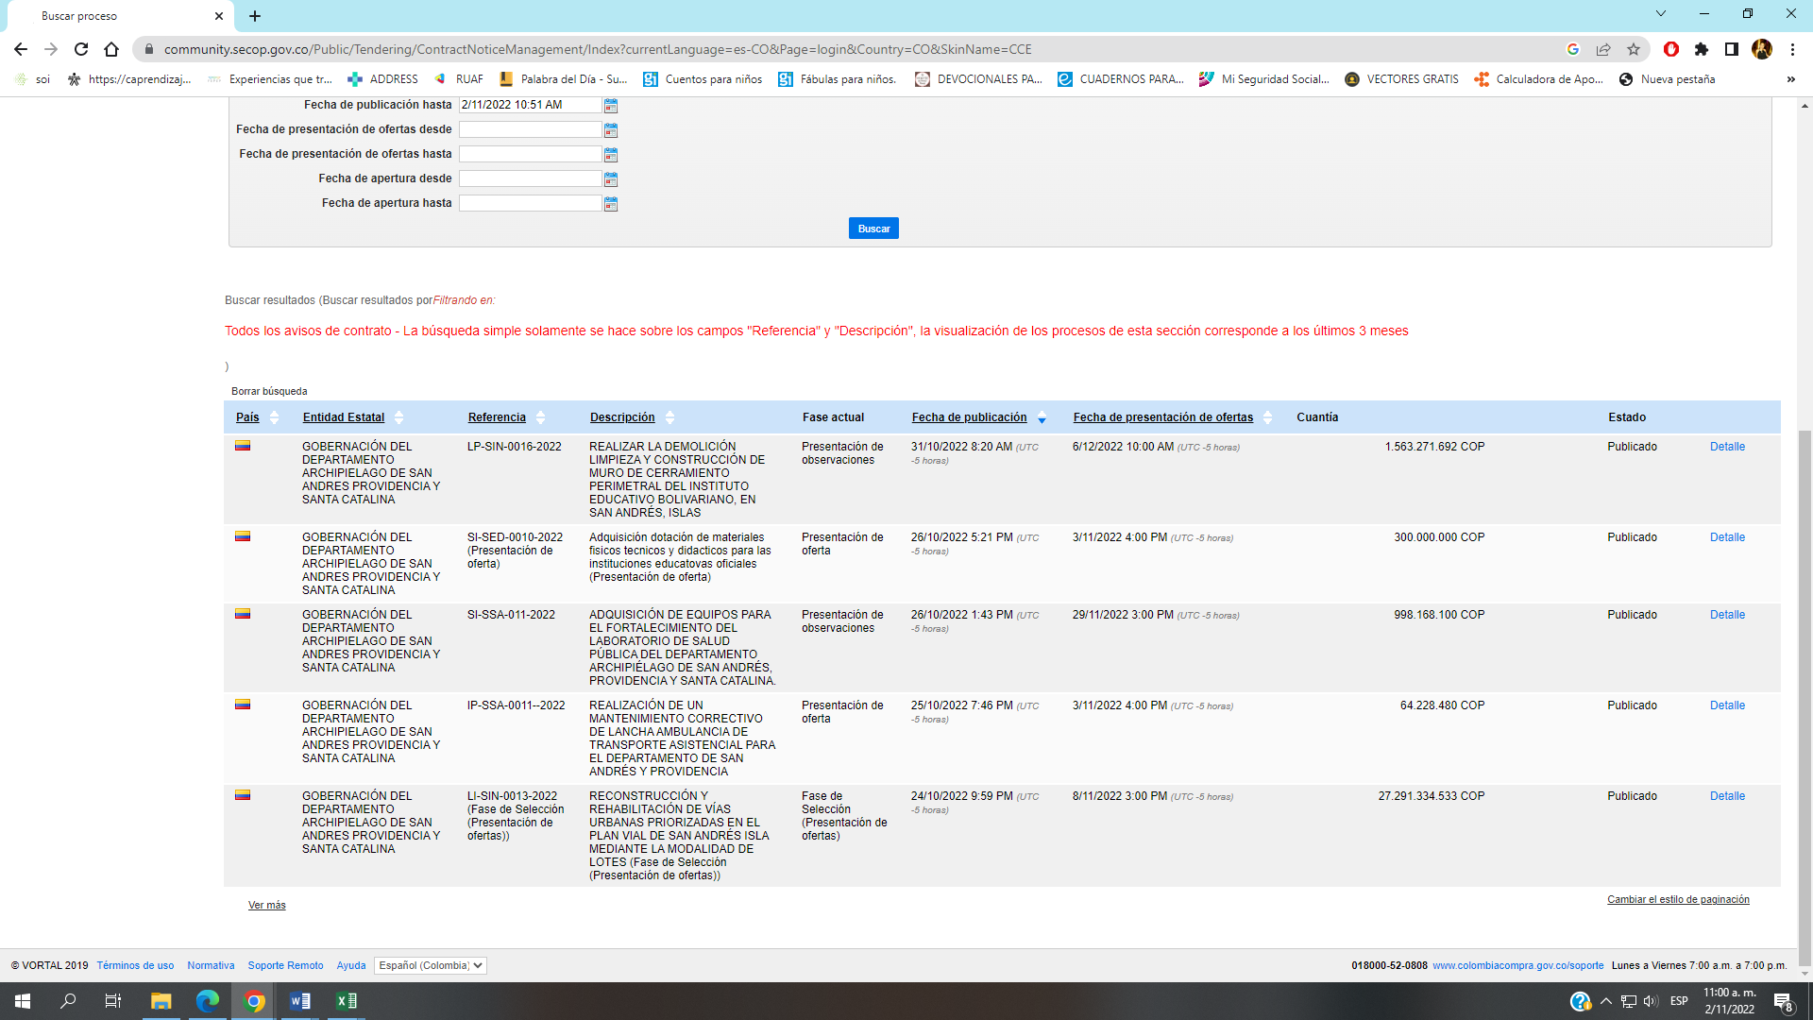

- Si se posee el número de contrato a validar se deben seguir el siguiente paso:
  - Diligenciar el campo de entidad estatal: GOBERNACION DEL DEPARTAMENTO ARCHIPIELAGO DE SAN ANDRES
  - Diligenciar el campo de Número de proceso como se muestra a continuación:
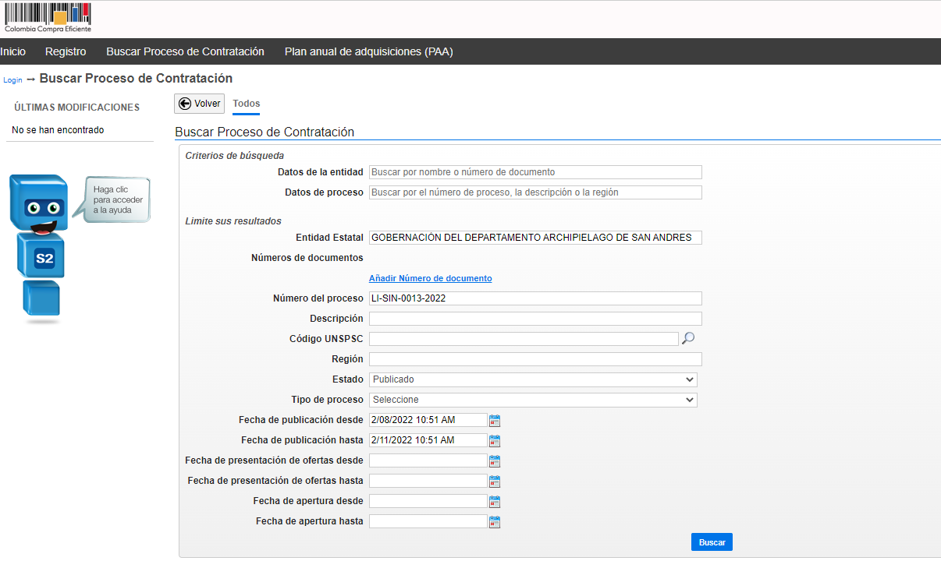

- Para validar los documentos del contrato objeto de búsqueda debe dar clic en detalle, como se plasma a continuación:
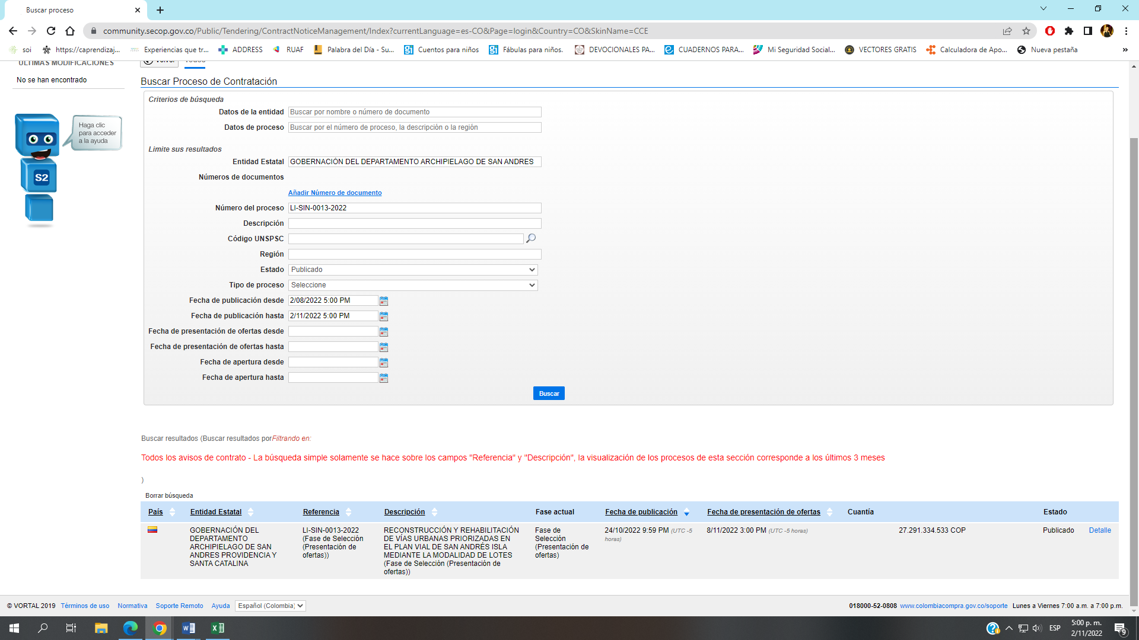

- Al dar click en detalle, desplegará la siguiente ventana en la cual encontrará toda la información del contrato.

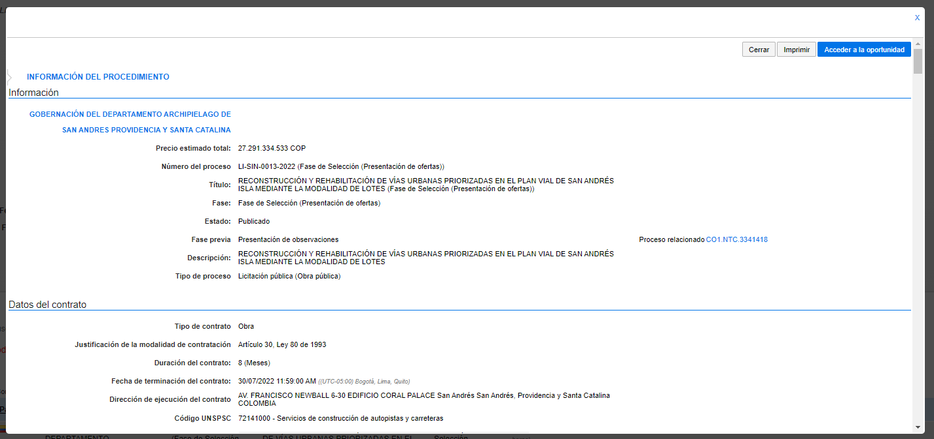

- Tenga en cuenta que, en la modalidad de contratación directa usted puede validar la información del contrato y/o convenio; no obstante, en caso de tener observaciones frente al proceso de contratación, lo invitamos hacer su petición a través de los siguientes canales http://sanandres.digifileworkflow.com:8076/tramite_respuestas/create/159 y validar los medios de envío de la solicitud para que le den respuesta a su requerimiento.

- La ciudadanía, veedurias e interesados que deseen presentar observaciones en los procesos desarrollados por la entidad en la modalidad de selección de invitación abierta, deberán realizar el mismo paso a paso hasta el numeral seis (6) y, a continuación, dar clic en el botón que menciona Acceder a la oportunidad; el cual se encuentra en la parte superior derecha o en la parte inferior derecha como se muestra a continuación.

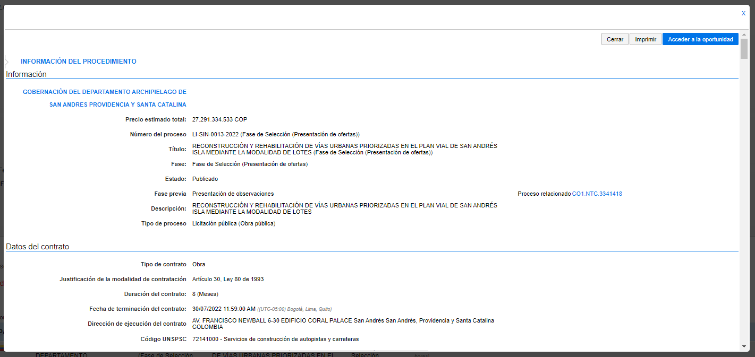

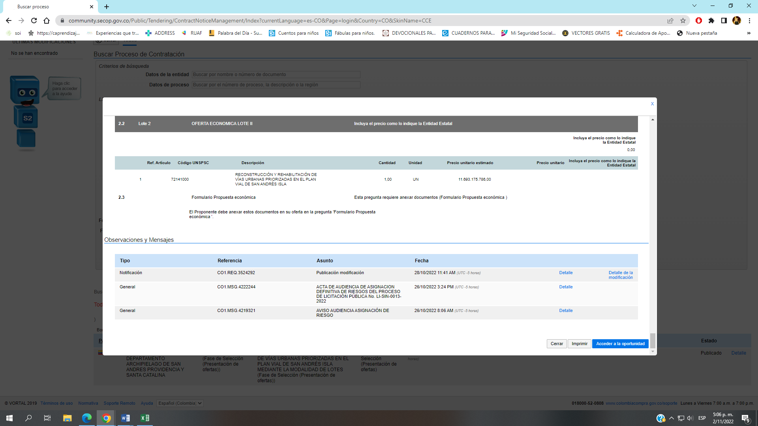

- Al dar Clic en Acceder a la oportunidad, se desplegará la siguiente ventana, en la cual usted entrará con su usuario y contraseña y podrá realizar las observaciones pertinentes al proceso, en los términos establecidos en el cronograma del proceso
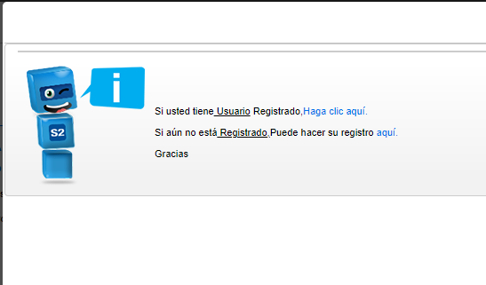

Tenga en cuenta que:

De requerir mayor información, los invitamos a comunicarse con LA GOBERNACION DE SAN ANDRES, PROVIDENCIA Y SANTA CATALINA a través de los canales establecidos de contacto para atención al ciudadano en la página: http://sanandres.digifileworkflow.com:8076/tramite_respuestas/create/159

